**第二次实验**

学号：37220232203780 姓名：马鑫

1. **实验目的**

**熟悉二叉树相关算法，通过编程实现二叉树的基本操作以及其的应用——哈夫曼树与编码。**

1. **实验内容**

2-1 设二叉树的存储结构如下：

typedef struct BiTNode

{

Type data; //数据域；Type: 用户定义数据类型

struct BiTNode *Lchild; //左指针域

struct BiTNode *Rchild; //右指针域

} BiTNode, *BiTree;

实现二叉树的基本操作和遍历操作。

2-2 设计算法实现：

(1) 构造哈夫曼树；

(2) 求解哈夫曼编码。

1. **主要算法流程图（建议用Viso画）**

Lab2-1 

Lab2-2 

1. **实验结果：**

1、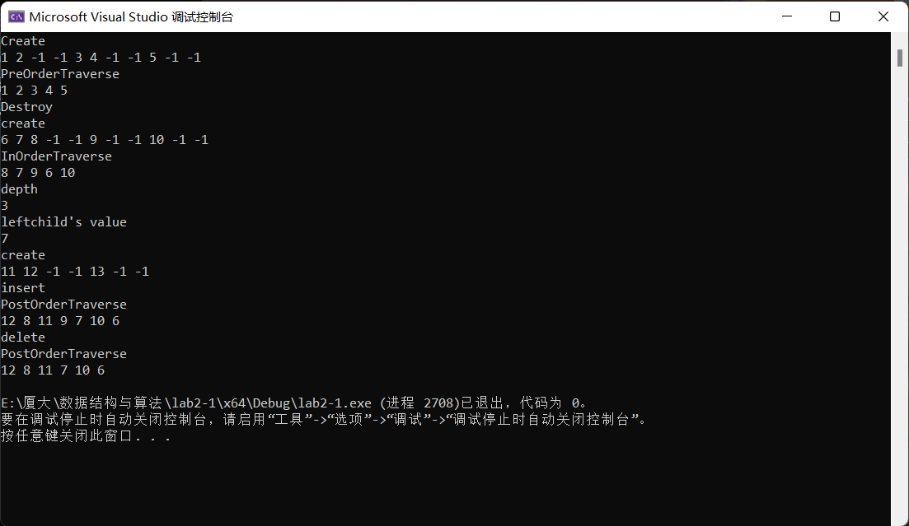

**创建按照先序/中序/后序输入，当下一个结点为null时，输入-1表示。**

2、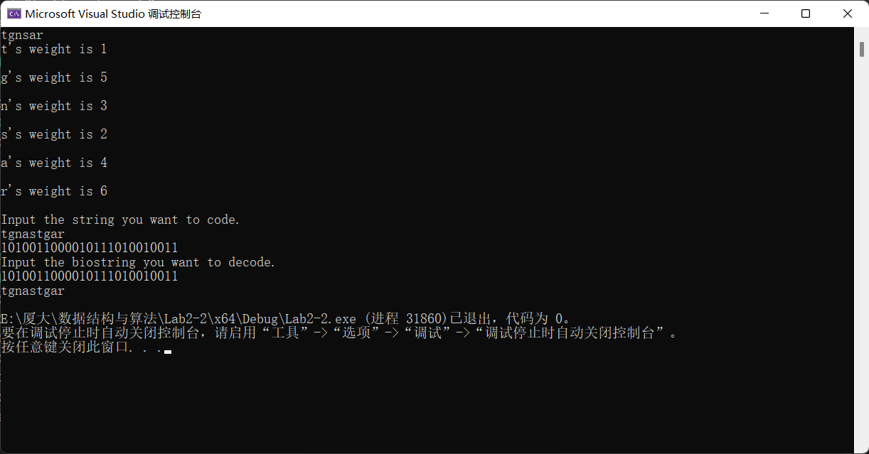

输入需要建立哈夫曼树的非重复字符串，再分别输入每个结点的权值，从而建立哈夫曼树。根据提示输入需要编码/解码的字符串，直接输出结果。

1. **实验小结（即总结本次实验所得到的经验与启发等）：**

二叉树是需要熟练掌握的数据结构，其中涉及多种算法，尤其是递归的使用和栈的使用尤其多。要想要理解二叉树，学会画图是非常重要的一项技能。为了实现哈夫曼树和哈夫曼编码，为图便利，使用了C++的高级数据结构类型，如果使用C语言，应该自己书写小根堆的实现。